גמלאון ינואר 2026

חברות וחברים יקרים,

שנת פעילות הסתיימה ובפתח ראשיתה של שנת פעילות חדשה. נאחל לכולנו:
שנה אזרחית טובה ורגועה
ולאיחולים אלה נוסיף ציטוט משירה של נעמי שמר 'לו יהי':
עוד יש מפרש לבן באופק
מול ענן שחור כבד
כל שנבקש לו יהי.
ואם בחלונות הערב
אור נרות החג רועד
כל שנבקש לו יהי.
≈≈≈≈≈≈≈≈≈≈≈≈≈≈≈≈≈≈≈≈≈≈≈≈≈≈≈≈≈≈≈≈≈≈≈≈≈≈≈≈≈≈≈≈≈≈≈≈≈≈≈≈≈≈≈≈≈≈≈≈≈≈≈≈≈≈≈≈
אנו שמחים לציין שמספר הגמלאים החברים בארגון שלנו גדל ושנת 2026 נפתחת כשהרשימות כוללות 222 חברים וחברות. הצמיחה הזו משמחת אותנו, חברי הועד באופן מיוחד, שכן הדבר מעיד על כך שיש הד חיובי לפעילות ההתנדבותית שלנו.
אנו מקווים שהצמיחה של הארגון תמשך גם במהלך השנה.

בהזדמנות זו אנו רוצים לעודד אתכם להשתתף בסדרה החודשית 'גמלאים ונפגשים' (כידוע ללא תשלום ועם כיבוד קל) – שבנוסף להרצאות מגוונות, מאפשרת מפגש עם חברים מוכרים מהעבר.
אנו גם מקווים להרחיב את מספר הגמלאים הנהנים מהטיולים המסובסדים, הנערכים אף הם אחת לחודש. הטיולים אינם כרוכים במאמץ פיזי מיוחד, והם מאפשרים הכרות עם ישובים, נופים, דמויות וארגונים אליהם, בדרך כלל, לא נחשפים בטיולים אישיים.

≈≈≈≈≈≈≈≈≈≈≈≈≈≈≈≈≈≈≈≈≈≈≈≈≈≈≈≈≈≈≈≈≈≈≈≈≈≈≈≈≈≈≈≈≈≈≈≈≈≈≈≈≈≈≈≈≈≈≈≈≈≈≈≈≈≈≈≈

נושאי גמלאון חודש ינואר
- דמי חבר לשנת 2026
- ניבון לגמלאון – עוֹרְבָא פָּרַח
- גמלאים ונפגשים – האל שמת וקם לתחייה, פרופ' נילי צ'ופק
- טיול – טבע והיסטוריה באזור ראש פינה, טל ינאי
- מתכון – לביבות כרובית, מאירה ענבל

דמי חבר
הסתיימה שנת 2025 ו-2026 כבר כאן. דמי החבר לשנת 2026 יישארו בגובה 190 ₪ כפי שנגבו בשנה החולפת וישולמו על ידי החברים בהעברה בנקאית החל מ-1.1.2026. פרטי הבנק מופיעים בהמשך, בגיליון זה. גמלאים שאין באפשרותם לשלם את הסכום באמצעות העברה בנקאית מתבקשים לשלם בהמחאה ולהעבירה למשרד הועד. אנו מבקשים לא לשלם במזומן.
≈≈≈≈≈≈≈≈≈≈≈≈≈≈≈≈≈≈≈≈≈≈≈≈≈≈≈≈≈≈≈≈≈≈≈≈≈≈≈≈≈≈≈≈≈≈≈≈≈≈≈≈≈≈≈≈≈≈≈≈≈≈≈≈≈≈≈≈

ניבון לגמלאון
מטבעות לשון להנאתנו
עוֹרְבָא פָּרַח

עוֹרְבָא פָּרַח הוא ביטוי שפירושו דברים חסרי בסיס, שאין בהם ממש.
הביטוי, שמקורו בארמית ותרגומו המילולי "העורב מתעופף" נלקח ממסכת ביצה.
כאשר רב אויא סבא שאל את רב הונא שאלה הלכתית קשה, השיב לו רב הונא: "עורבא פרח". כלומר: דעתו היא כדעתם של ילדים המשחקים בציפורים ועורבים - כלומר הבלים שאין בהם כל ממש.
פתגמים נוספים בעלי משמעות דומה: גמל פורח באוויר; לא דובים ולא יער; לא היה ולא נברא; לא היו דברים מעולם; מגדל פורח באוויר.
≈≈≈≈≈≈≈≈≈≈≈≈≈≈≈≈≈≈≈≈≈≈≈≈≈≈≈≈≈≈≈≈≈≈≈≈≈≈≈≈≈≈≈≈≈≈≈≈≈≈≈≈≈≈≈≈≈≈≈≈≈≈≈≈≈≈≈
גמלאים ונפגשים אוסיריס ואחיותיו
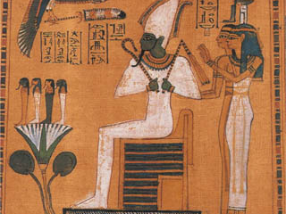
האל שמת ושב לחיים – פרופ' נילי צ'ופק
יום ד' - 11.2.2026
בקומה 29 חדר הסנאט בשעה 17:00

"האל שמת ושב לחיים": על תחיית מתים במזרח התיכון הקדום בכלל ובמצרים בפרט.

לבטי האדם ובעיותיו נותרו כשהיו בימי קדם. אחת הסוגיות הקשות המשותפת לתרבות האנושית האוניברסלית היא המוות. מאז ומתמיד האדם התקשה לקבל את גורל המוות. כיצד התמודדו הקדמונים עם סוגיה זו? אחת השיטות לפתרון הייתה הדפוס המיתי של "האל שמת ושב לחיים" המופיע בתרבויות שונות במזרח התיכון הקדום. השאלה שתעמוד במרכז דיוננו: האם המיתוס המצרי על אוסיריס, אל המתים "ששב לחיים" שייך לדפוס זה? תוך כדי דיון בנושא תובאנה השלכות לימינו אלה.
ההשתתפות היא ללא תשלום אך יש להרשם כדי שנדע להתארגן בהתאם.
קיום המפגש מותנה במספר הנרשמים. כיבוד קל.
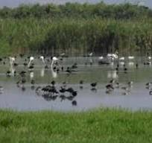
טיול: טבע והיסטוריה באזור ראש פינה
יום שלישי 24.2.2026 מדריכה: טל ינאי
נצא לכיוון שמורת הטבע החולה, בדרך נעצור בצומת עמיעד לארוחת בוקר עצמאית.
במרכז המבקרים "עופוריה" נצפה בסרטונים חדשים על העופות במקום.
נטעם קלות מהטבע בהליכה נעימה ובצפייה בחיות, הצמחים והעופות המקומיים.
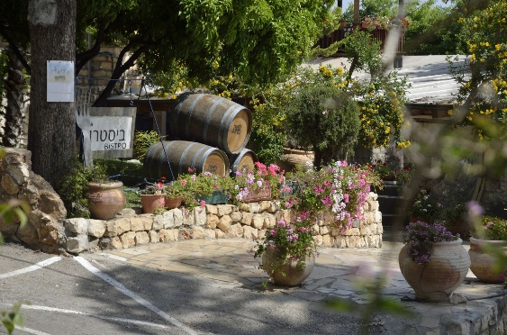
מהשמורה ניסע ל"סנדלריה של מוש". מקום בו נלמד על ההיסטוריה של איילת השחר. ראשית סיפורה של הסנדלרייה מתחיל אי שם בשנות ה-30 של המאה הקודמת, בקיבוץ איילת השחר בגליל העליון. במשך שנים רבות זכתה הסנדלרייה להערכה רבה מצד חברי וילדי המשק וייצרה עבורם בכל שנה זוג נעלי עבודה וסנדלים לכל חבר/ה. עם השנים הלכו ונעלמו הסנדלרים ואיתם גם הנעליים והסנדלים.
לאחר ארוחת צהריים כשרה בגדות (כלולה במחיר) נמשיך לראש פינה. נצפה בביתו של דוקטור מר ובבתיה היפים של המושבה. נראה סרטונים ונשמע קטעי היסטוריה באתר מורשת.
מחיר: לחברים ובני בנות זוג: 150 ₪ אורח: 240 ₪

יציאה:
בשעה 07:00 מצומת צבר
בשעה 07:30 היכל הספורט
נאסוף בתחנות נוספות לפי הצורך. (צומת הצריף, צומת קריית.אתא, לב המפרץ )

שעת חזרה משוערת 18:30


ברכות לימי הולדת:

ברכות לילידי חודש ינואר

חנה אברהם, עדי אברהמי, הנרי (אורי) אזולאי, עליזה אהרוני,
עליזה אייל, מרג'י אנשר, דורית ארבל, רות בן-דוד, ישראלה ברנד זילברשטיין, מירי גולני, רות טל, יוני יוחאי, יעקב מזרחי, מיכאל מלכין, שושנה מנספלד, יצחק נזרי, יגאל סקלדמן, דניאלה פינקלשטיין, ליה קופלר, חנה קוריאט, נגה רביב, סוהילה רינאוי, דינה שביט

≈≈≈≈≈≈≈≈≈≈≈≈≈≈≈≈≈≈≈≈≈≈≈≈≈≈≈≈≈≈≈≈≈≈≈≈≈≈≈≈≈≈≈≈≈≈≈≈≈≈≈≈≈≈≈≈≈≈≈≈≈≈≈≈≈≈≈

יצירת קשר
שעות פתיחה משרד הועד - בימים א-ד בשעות 13:00-8:30.
קבלת קהל בימים אלה בשעות 12:00-10:00.
טל: 04-8240055
פקס: 04-8288252
מייל – vgimlaei@univ.haifa.ac.il
אתר הועד באינטרנט - https://vgimlaei.haifa.ac.il/

כדי להקל ולייעל את הטיפול בענייני כספים, החברים מתבקשים לבצע תשלומים באמצעות העברה בנקאית לחשבון הארגון.

להלן פרטי חשבון הבנק של ארגון גמלאי האוניברסיטה:
בנק – 04 (יהב)
סניף – 311
מס' ח-ן – 116469

גמלאים מבשלים ואופים

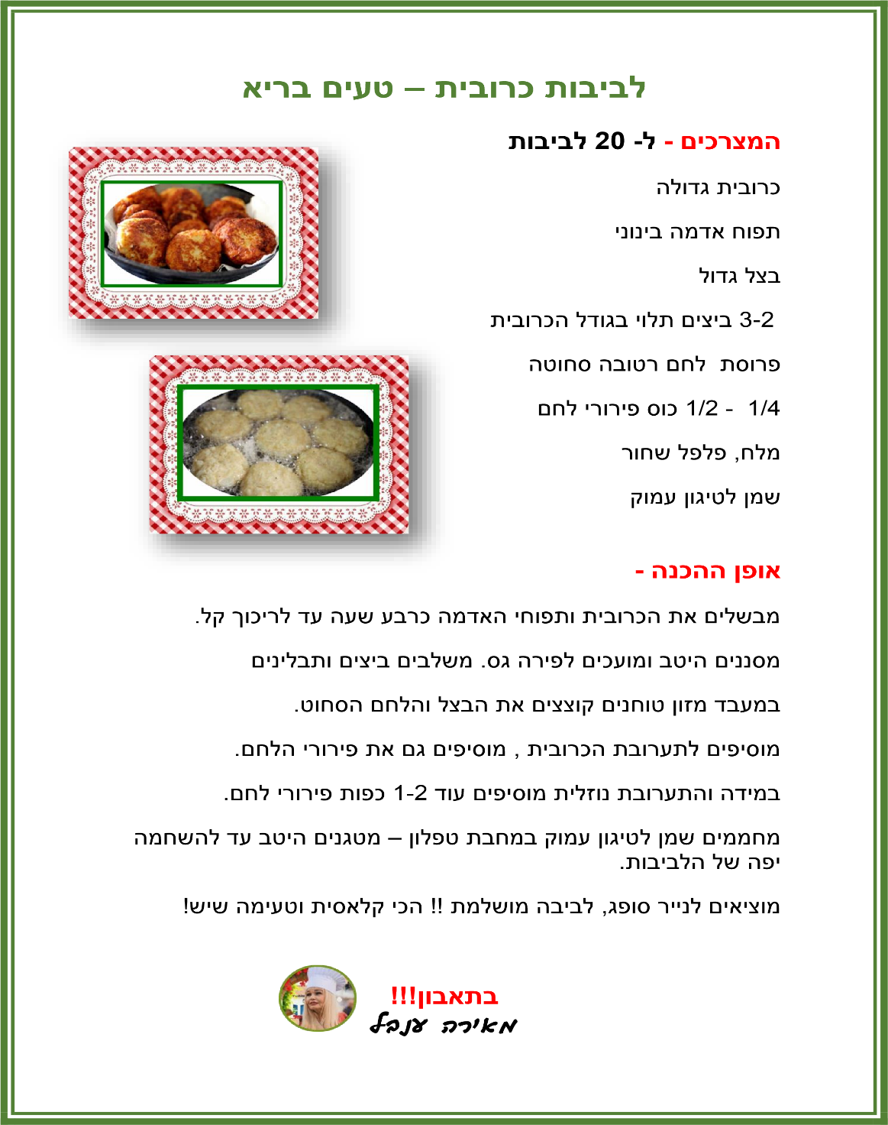
מאירה ענבל
לכבוד: ארגון גמלאי אוניברסיטת חיפה

גמלאים ונפגשים:
האל שמת ושב לחיים – על תחיית המתים במצרים העתיקה
יום ד' 11.2.2026 שעה 17:00 חדר הסנט קומה 29

שם הגמלאי/ת | מספר משתתפים | טלפון נייד

הערה: ההרשמה באמצעות העברת הטופס ב-דוא"ל, פקס או מסירתו ישירות במשרד הועד.
מומלץ להרשם באתר https://vgimlaei.haifa.ac.il/

חתימה ................................תאריך ...........................

≈≈≈≈≈≈≈≈≈≈≈≈≈≈≈≈≈≈≈≈≈≈≈≈≈≈≈≈≈≈≈≈≈≈≈≈≈≈≈≈≈≈≈≈≈≈≈≈≈≈≈≈≈≈≈≈≈≈≈≈≈≈≈≈≈≈≈
לכבוד: ארגון גמלאי אוניברסיטת חיפה

טבע והיסטוריה באזור ראש פינה – יום ג' 24.2.2026

שם הגמלאי.ת | מס' גמלאים | מס' אורחים | מספר טלפון | סמן.י ב-X את תחנת האיסוף
 |  |  |  | ∕ 07:00 צומת צבר
 |  |  |  | ∕ 07:05 צומת הצריף
 |  |  |  | ∕ 07:10 צומת קריית אתא
 |  |  |  | ∕ 07:15 לב המפרץ
 |  |  |  | ∕ 07:30 היכל הספורט

הערה: ההרשמה באמצעות העברת הטופס ב-דוא"ל, פקס או מסירתו ישירות במשרד הועד (לא יתבצע רישום טלפוני).
מומלץ להרשם באתר https://vgimlaei.haifa.ac.il/

חתימה ................................תאריך .......................

